COMPLEJO EDUCACIONAL SAN ALFONSO
FUNDACIÓN QUITALMAHUE
Eyzaguirre 2879 Fono 22-852 1092 Puente Alto
planificacionessanalfonso@gmail.com
www.colegiosanalfonso.cl

Trabajo individual pedagógico
- Nivel: Primero Medio Correo de contacto: mariavcastero@gmail.com
- Ciencias Naturales: Física

ONDAS
Parámetros de una onda:
Señala en la onda los siguientes parámetros: longitud, amplitud, valle, cresta y periodo.
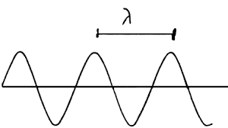

Tipos de onda:
Las Ondas se clasifican de la forma que se muestra a continuación, para completar el diagrama, cita 2 ejemplos de cada uno de los tipos.
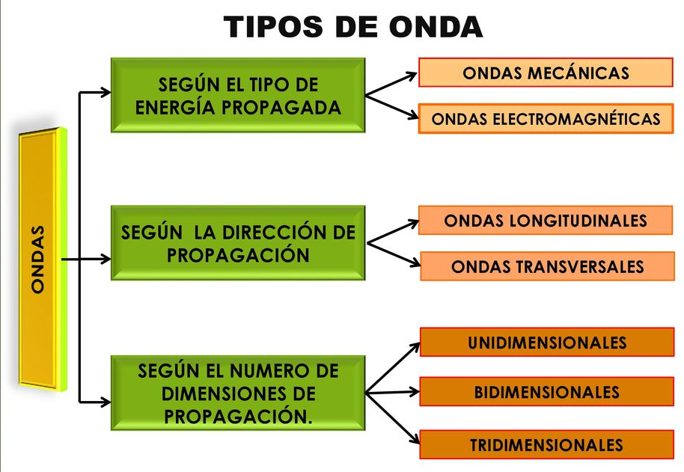

Fenómenos de una onda:
Define cada uno de estos fenómenos y realiza un dibujo donde diagrames cada uno de ellos:
- Reflexión
- Refracción
- Absorción
- Difracción

Página de consulta y acceso a textos escolares en formato digital:
www.aprendoenlinea.mineduc.cl

